Dotkněte se inovací CZ.1.07/1.3.00/51.0024
Příprava na hodinu s využitím tabletu
Miroslava Vrbová
Předmět: matematika
Tématický celek: geometrie
Téma: čtyřúhelníky
Forma: individuální
- Opakování – rozdělení čtyřúhelníků, vlastnosti jednotlivých čtyřúhelníků, výška v trojúhelníku, rovnoběžníku, lichoběžníku, obsahy, obvody jednotlivých rovinných útvarů
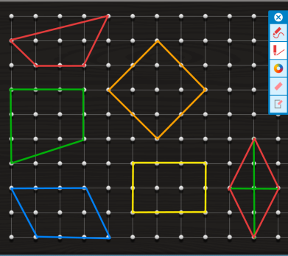
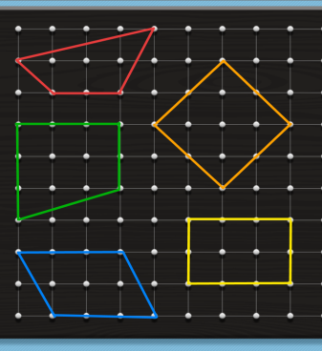
- Seznámení s aplikací – ukázka na interaktivní tabuli s funkcemi aplikace, žáci si podle návodu sestrojí na dotykovém zařízení ve čtvercové síti lichoběžník, kosodélník, čtverec, obdélník, čtyřúhelník. Který útvar chybí? Jak sestrojíme kosočtverec ve čtvercové síti?
- Společně vyznačíme potřebné úsečky pro výpočet obsahu a vypočítáme. Jak vypočítáme obsah obecného čtyřúhelníku? (rozdělení na známé útvary)
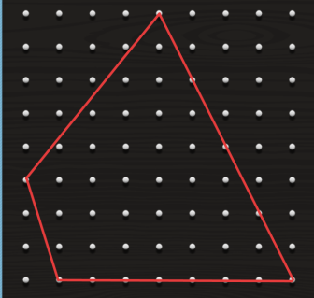
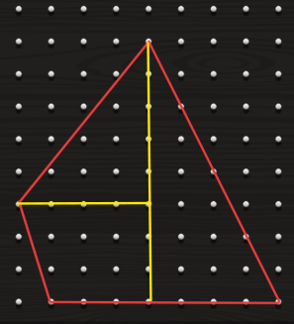
- Každý žák sestrojí obecný čtyřúhelník do čtvercové sítě, vymění si se sousedem dotykové zařízení, vypočítají obsah čtyřúhelníku. (Najdeme čtyřúhelník, který nepůjde rozdělit na známé útvary?

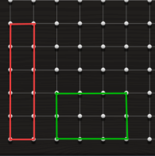
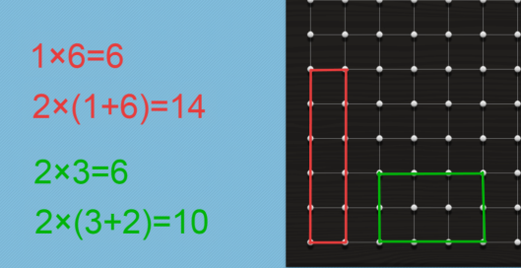
- Žáci mají za úkol sestrojit 2 různé obdélníky se stejným co nejmenším obsahem a porovnat jejich obvody
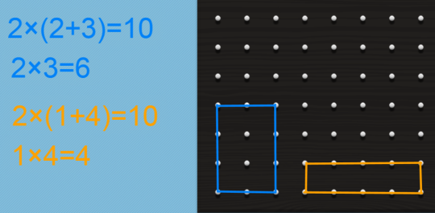
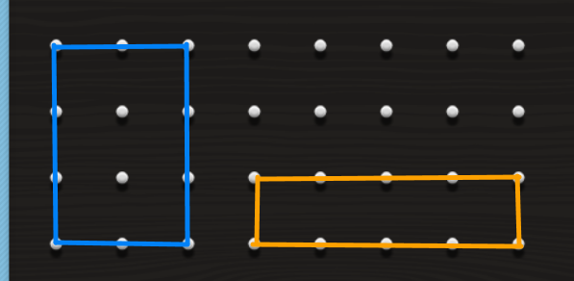
- Můžeme sestrojit 2 různé obdélníky, které mají co nejmenší stejný obvod? Pokud ano, porovnej obsahy.
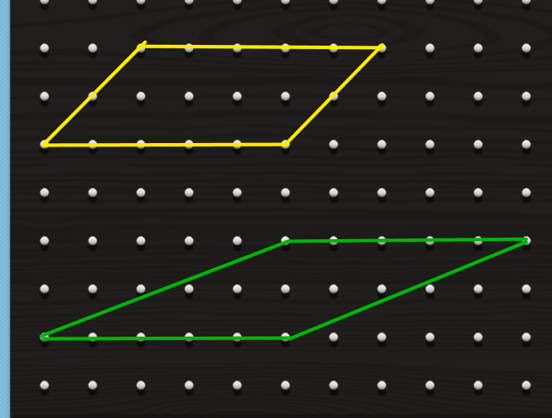
- Sestrojte 2 různé kosodélníky se stejným obsahem, ale jiným tvarem. Když zmenším stranu kosodélníku 2 krát, jak se se musí změnit výšky, aby obsah zůstal stejný
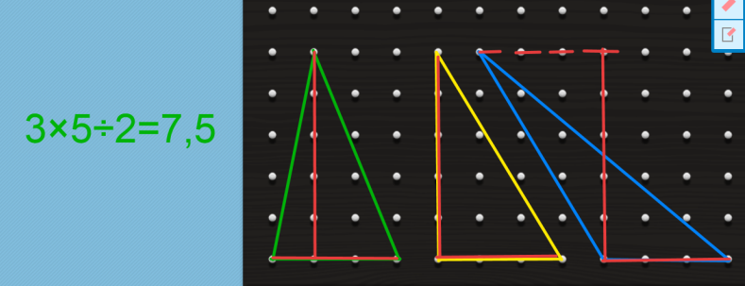
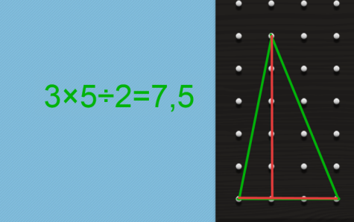
- Žáci sestrojí libovolný ostroúhlý trojúhelník a vypočítají jeho obsah. Vyznačí barevně potřebné úsečky pro výpočet. Dále sestrojí pravoúhlý a tupoúhlý trojúhelník se stejným obsahem (strana je u všech trojúhelníků stejná). Kolik trojúhelníků se stejným obsahem můžeme sestrojit?
Každý kosodélník je čtyřúhelník
Každý čtyřúhelník je obdélník
Lichoběžník je rovnoběžník
Všchny čtverce, které mají stejný obsah, jsou shodné
Všechny kosočtverce, které mají stejný obsah, jsou shodné
2 obdélníky se stejným obsahem mají vždy stejný obvod
Rovnostranný trojúhelník se stejným obsahem má vždy stejný obvod
Všechny kosočtverce, které mají stejný obvod, jsou shodné
Trojúhelníky se stejným obsahem nemusí být shodné
Každý kosodélník se stejným obsahem má stejný tvar
- Závěrečný test (piš ANO – NE, zda daný výrok je platný)
- Zhodnocení hodiny

